L'affaire Dreyfus
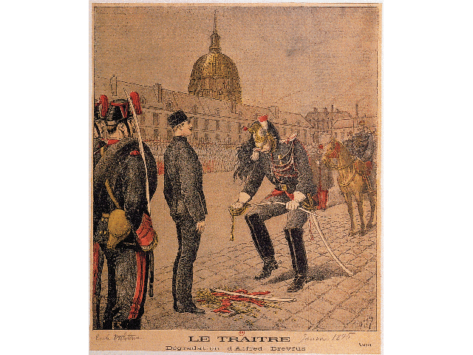
Entre 1894 et 1900, la France de la III° République est bouleversée par l'affaire suscitée par l'histoire d'un officier juif, Alfred Dreyfus, accusé à tort d'espionnage au profit de l'Allemagne. Ce que l'on appellera très vite "l'affaire" révèle la montée de l'antisémitisme dans une France obsédée par le danger allemand et où le régime républicain est contesté.

I.Les origines de l’affaire
L'affaire éclate le 1 ^{er} novembre 1894, après annonce par la presse de l'arrestation d'un capitaine d'artillerie de 35 ans, Alfred Dreyfus, accusé de trahison. Cet officier juif alsacien sorti de l'École polytechnique travaillait à l'état-major parisien de l'armée. Les responsables du contre-espionnage, le colonel Sandherr et le commandant Henry, l'accusent d'avoir livré à l'ambassade d'Allemagne des renseignements confidentiels sur la défense nationale. Ils ont établi la culpabilité de Dreyfus dès le début d'octobre en lui faisant passer un test d'écriture, qui semblait démontrer qu'il était l'auteur d'un bordereau adressé au lieutenant-colonel Von Swartzkoppen, attaché militaire de l'ambassade allemande. La lettre en question est entrée en possession du contre-espionnage français par l'intermédiaire de la femme de ménage de l'ambassade. Le véritable coupable des fuites est un officier d'origine hongroise criblé de dettes, le commandant Esterhazy. Mais l'enquête bâclée par les officiers a fait porter les soupçons sur Dreyfus, coupable idéal pour ses collègues, souvent marqués par l'antisémitisme.

II. La dégradation du "traître"
Le 22 décembre 1894, Dreyfus, malgré ses protestations d'innocence, est condamné par un conseil de guerre à la dégradation et à la déportation en forteresse. Il est dégradé publiquement le 5 janvier, à l'École militaire, sous les cris d'une foule qui hurle : "Mort aux juifs!". Il embarque pour l'île du Diable, en Guyane, où il va rester quatre ans. L'opinion croit à sa culpabilité et approuve massivement la condamnation du "traître".
Dès avant le procès, toute la presse s'est emparée de l'affaire. Pour les journaux nationalistes et antisémites comme La Libre Parole, éditée par Édouard Drumont, Dreyfus est forcément coupable, parce que juif. Dans une France traumatisée par la défaite de 1870 face à la Prusse (ancien État de l'Allemagne), on assiste à une montée de l'antisémitisme. La minorité juive - 700 000 personnes en 1890 - est la cible d'une droite nationaliste, qui la considère comme un corps étranger au pays, prédisposé à la trahison. L'antisémitisme existe aussi à gauche; en effet les juifs représentent pour certains le "capitalisme apatride" qui opprime les travailleurs. Facteur aggravant pour Dreyfus, les "opportunistes", ces républicains modérés qui dominent l'Assemblée, ne veulent surtout pas heurter l'armée et provoquer une fracture dans l'opinion en remettant en cause le jugement.
Ce climat politique explique que le capitaine trouve peu de défenseurs, y compris dans la communauté israélite, qui ne souhaite pas se démarquer officiellement de l'opinion commune. Seuls Mathieu Dreyfus, frère d'Alfred, Albert Demange, avocat du capitaine, et Bernard Lazare, un jeune journaliste juif, militent pour la révision du procès dès 1895. Mathieu Dreyfus a été informé de la communication illégale par le commandant Henry d'un "dossier secret" au conseil de guerre pour appuyer la condamnation de son frère. Les trois hommes gagnent à leur cause quelques personnalités, dont le député Reinach et l'écrivain Émile Zola. En 1896, ce petit groupe tente de faire réviser le procès Dreyfus, avec l'aide du Figaro, journal conservateur modéré. Ils s'attirent les foudres de Drumont, qui les surnomme "le syndicat". L'opinion commence à se diviser entre dreyfusards et antidreyfusards. Chaque camp est soutenu par ses journaux, qui se livrent à une bataille très violente d'arguments et d'insultes.

III. La découverte de Picquart
Au cours de l'été 1896, le colonel Picquart, nouveau chef du contre-espionnage, découvre l'identité du vrai coupable. Des lettres envoyées par le commandant Esterhazy à l'ambassade allemande lui ont été remises par la même voie que le document qui avait fait accuser Dreyfus. Démis de ses fonctions par sa hiérarchie, gênée d'avoir à se remettre en question en révisant la chose jugée, l'officier informe l'avocat Leblois de sa découverte. En juillet 1897, celui-ci met au courant le sénateur alsacien Scheurer-Kestner, favorable à un réexamen du cas Dreyfus. Sans informer Lazare et Mathieu Dreyfus, le sénateur tente de convaincre le président du Conseil, Jules Méline. C'est un échec.
Scheurer-Kestner informe alors Bernard Lazare de la découverte de Picquart. La presse dreyfusarde, à laquelle s'est joint L'Aurore du radical Clemenceau, révèle les preuves de la trahison d'Esterhazy. Pour Émile Zola, "la vérité est en marche, et rien ne l'arrêtera". Les autorités civiles et l'armée sont forcées de reprendre l'affaire et de juger Esterhazy. Grâce à de fausses lettres accusant Dreyfus, fabriquées par le commandant Henry, Esterhazy est acquitté par un conseil de guerre le 11 janvier 1898.

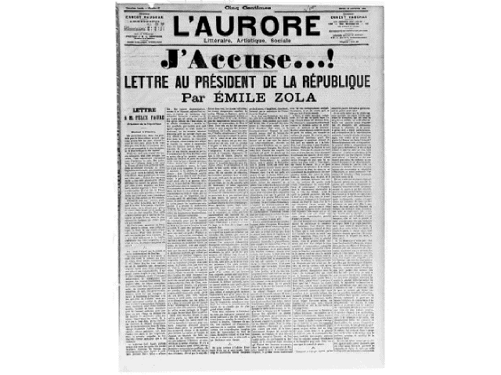
IV. "J'accuse"

Le surlendemain, le journal L'Aurore porte un titre énorme qui lui barre la une : "J'accuse...!", d'Émile Zola. Dans son article, l'écrivain met en cause l'état-major de l'armée et le conseil de guerre, accusés d'avoir manigancé la condamnation de Dreyfus et de tout faire pour que la vérité n'éclate pas. L'attaque est brutale. Elle relance l'affaire et impose une réponse des autorités militaires et civiles. Le gouvernement réagit par des poursuites civiles contre Zola. Le procès de l'écrivain débute le 7 février 1898. Malgré la condamnation - un an de prison et 3 000 F d'amende - de l'écrivain, qui s'enfuira en Angleterre au cours de l'été pour échapper à la prison, le procès a mis à mal la thèse de la culpabilité de Dreyfus. L'état-major a en effet pris le risque de révéler l'existence du dossier secret préparé pour obtenir la condamnation du capitaine. La falsification des pièces qu'il comporte est facilement prouvée par la défense.
Dès lors, la révision du procès Dreyfus semble inévitable. Le garde des Sceaux saisit la Cour de cassation le 26 septembre 1898. Entre-temps, Henry, arrêté pour falsification de preuves, s'est suicidé le 30 août et Esterhazy a fui à l'étranger. Une souscription nationale en faveur de la veuve d'Henry, "victime des juifs", est lancée par La Libre Parole. Elle remporte un franc succès. À la fin de l'année, la France semble au bord de la guerre civile.
La lutte des dreyfusards et des antidreyfusards s'est déplacée progressivement du problème de la culpabilité de Dreyfus à un affrontement sur la nature même du régime politique. Nombre d'antidreyfusards ne sont pas antirépublicains. Mais derrière Édouard Drumont, Charles Maurras et Maurice Barrès, les plus durs d'entre eux vilipendent une république accusée de laisser bafouer l'honneur de l'armée pour sauver un "traître juif". Le nationaliste Paul Déroulède fonde la Ligue de la patrie française, qui se tient prête à renverser le régime en appelant l'armée à se révolter.
Du côté dreyfusard, les minces troupes de 1895 se sont étoffées, avec l'engagement de nombreux membres de l'École normale, de l'écrivain Charles Péguy et de Jean Jaurès qui tente de surmonter les réticences de ses amis socialistes à défendre un "militaire bourgeois". Paris connaît des combats de rue violents entre les deux partis. Le nouveau président de la République, Émile Loubet, est molesté par des nationalistes aux courses de Longchamp.

V. Conseil de guerre à Rennes
C'est dans cette atmosphère que la cour de cassation casse le verdict de 1895 et renvoie le cas Dreyfus devant le conseil de guerre à Rennes, le 3 juin 1899. Le procès s'ouvre le 7 août, en présence de l'accusé qui vient de passer quatre ans en Guyane. Le verdict est un demi-échec pour les dreyfusards, puisque le capitaine est déclaré "coupable, avec des circonstances atténuantes".
Alfred Dreyfus veut déposer un recours pour que son innocence soit reconnue. Mais le gouvernement de Waldeck-Rousseau, chef d'une majorité de "défense républicaine", veut clore l'affaire. Il obtient la grâce présidentielle pour Dreyfus.
L'innocence de l'officier est définitivement reconnue en 1906. Il participera à la Première Guerre mondiale et disparaîtra en 1935. Ses collègues responsables de sa condamnation seront amnistiés dans un souci d'apaisement.
En 1900, l'affaire Dreyfus est close, mais elle a marqué la vie politique française par ses affrontements, regroupant les radicaux et les socialistes autour d'une république menacée.
Elle a aussi réveillé l'anticléricalisme républicain, une part importante des catholiques s'étant ralliée à l'antidreyfusisme, même si Charles Péguy ou le député Viollet représentaient un catholicisme dreyfusard.
L'affaire Dreyfus a marqué la mémoire collective et reste à la fin du XXe siècle toujours présente dans les esprits.(voir le très beau film qui est consacré à cette affaire)

